JOBSHEET PRAKTIKUM BLOKING LARAVEL
Topik : Blade Template Lanjutan & Controller — Tema: Perpustakaan Digital
Hari : Keempat

1. Identitas Jobsheet

Komponen | Keterangan
Nama Sekolah | : SMK PRESTASI PRIMA
Mata Pelajaran | : BLOKING PPLG
Judul Praktikum | : Blade Template Lanjutan & Controller
Nama Guru Praktik | : Ilham Ramadan
Nama Siswa | :Rezky Albanie
Tanggal Praktikum | :30 september 2026

2. Tujuan Praktikum
Setelah melakukan praktikum ini, peserta didik diharapkan mampu:
- Membuat Controller Resource di Laravel.
- Mengelola data melalui controller (bukan route langsung).
- Menggunakan layout master dan Blade section (@extends, @yield, @section).
- Menerapkan validasi input pada form tambah/ubah data.
- Membuat tampilan CRUD lengkap yang rapi dan efisien.

3. Dasar Teori / Landasan Teori
Laravel mendukung konsep Controller Resource, yaitu controller yang otomatis berisi fungsi CRUD standar (index, create, store, edit, update, destroy).
Dengan memisahkan logika ke controller, kode jadi lebih terstruktur dan mudah dikembangkan.
Blade Template juga mendukung:
- @extends → mewarisi layout utama
- @yield dan @section → menempatkan konten halaman
- @include → menyisipkan komponen kecil seperti navbar/footer
Form Request Validation digunakan untuk memeriksa input pengguna sebelum disimpan ke database.

4. Alat dan Bahan

No | Alat / Bahan | Keterangan
1 | Laptop / PC | Spesifikasi minimal Core i3, RAM 4GB
2 | PHP 8.x, Composer | Diperlukan untuk instalasi Laravel
3 | Editor (VS Code) | Untuk menulis kode
4 | Browser | Chrome/Firefox untuk pengujian
5 | Laragon/XAMPP | Server lokal
6 | Modul / Jobsheet Python | Panduan praktikum
7 | Internet (optional) | Untuk dokumentasi & referensi

5. Keselamatan Kerja
- Pastikan server Laravel dan MySQL aktif.
- Jangan hapus file migration atau model sebelumnya.
- Simpan file sebelum menjalankan artisan command.
- Perhatikan penulisan huruf besar-kecil di nama file controller & view.

6. Langkah Kerja (Praktikum)
- Persiapan
- Gunakan proyek Laravel Perpustakaan Digital yang sudah dibuat di hari sebelumnya.
- Pastikan file dan struktur folder masih seperti terakhir di Hari ke-2, terutama:
- app/Models/Book.php (model sudah ada)
- database/migrations/create_books_table.php
- resources/views/layouts/app.blade.php
- resources/views/books.blade.php

- Lakukan sedikit penyesuaian layout agar semua halaman saling terhubung:
Buka file resources/views/layouts/app.blade.php, ubah bagian <nav> menjadi seperti ini:
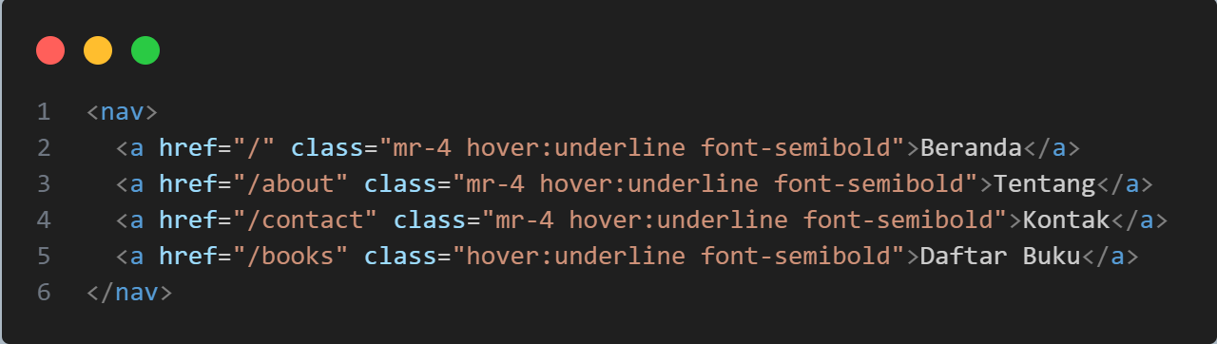

- Membuat Controller Resource
Jalankan perintah untuk membuat controller resource di terminal

- Menyiapkan Route Resource
Buka file routes/web.php dan ubah semua route CRUD sebelumnya menjadi satu baris:
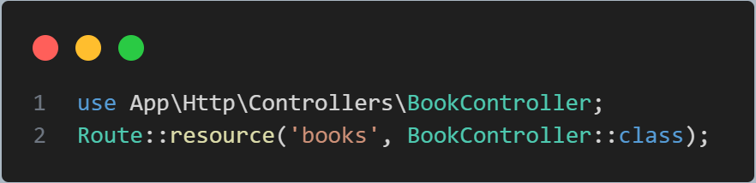
Sehingga, isi file routes/web.php secara lengkap seperti ini:
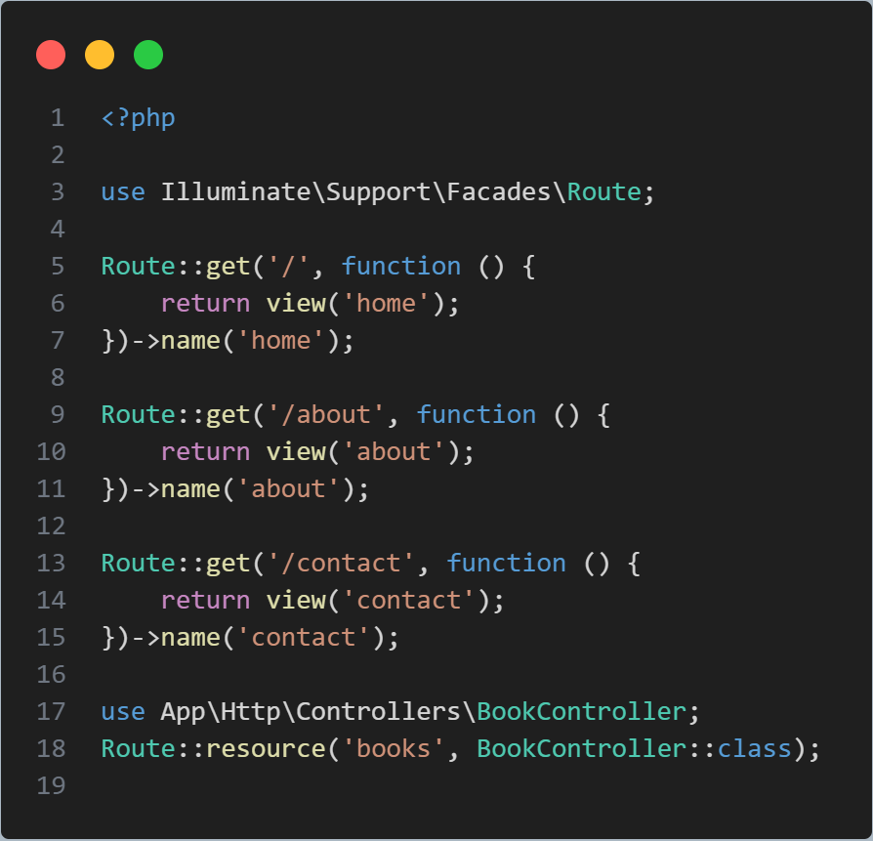

- Isi Fungsi CRUD di Controller
Buka BookController.php dan ubah isinya seperti ini:
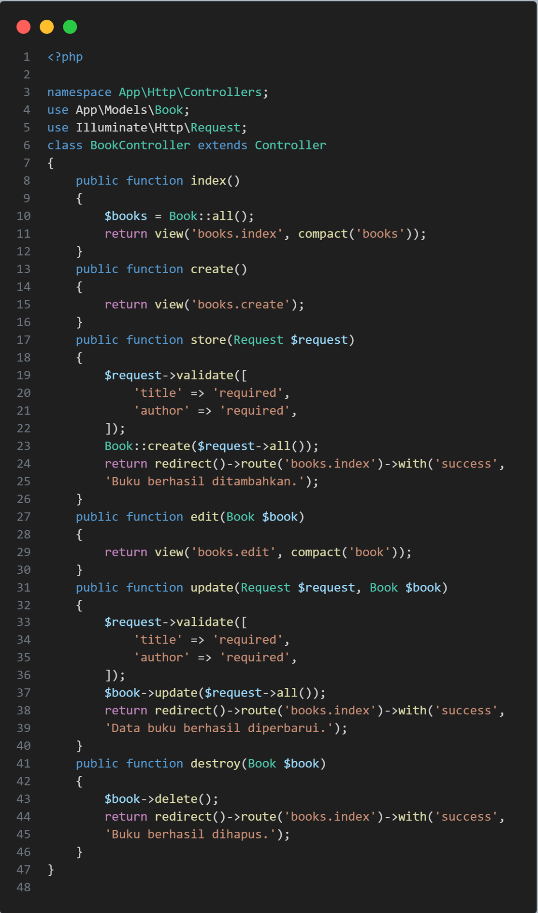

- Menyiapkan Struktur Folder View
Buat folder baru di resources/views/books/
Isi dengan file berikut:
- index.blade.php
- create.blade.php
- edit.blade.php

Pastikan struktur folder akhir seperti ini:
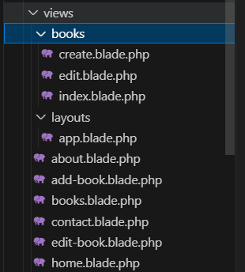

- Halaman Daftar Buku (index.blade.php)
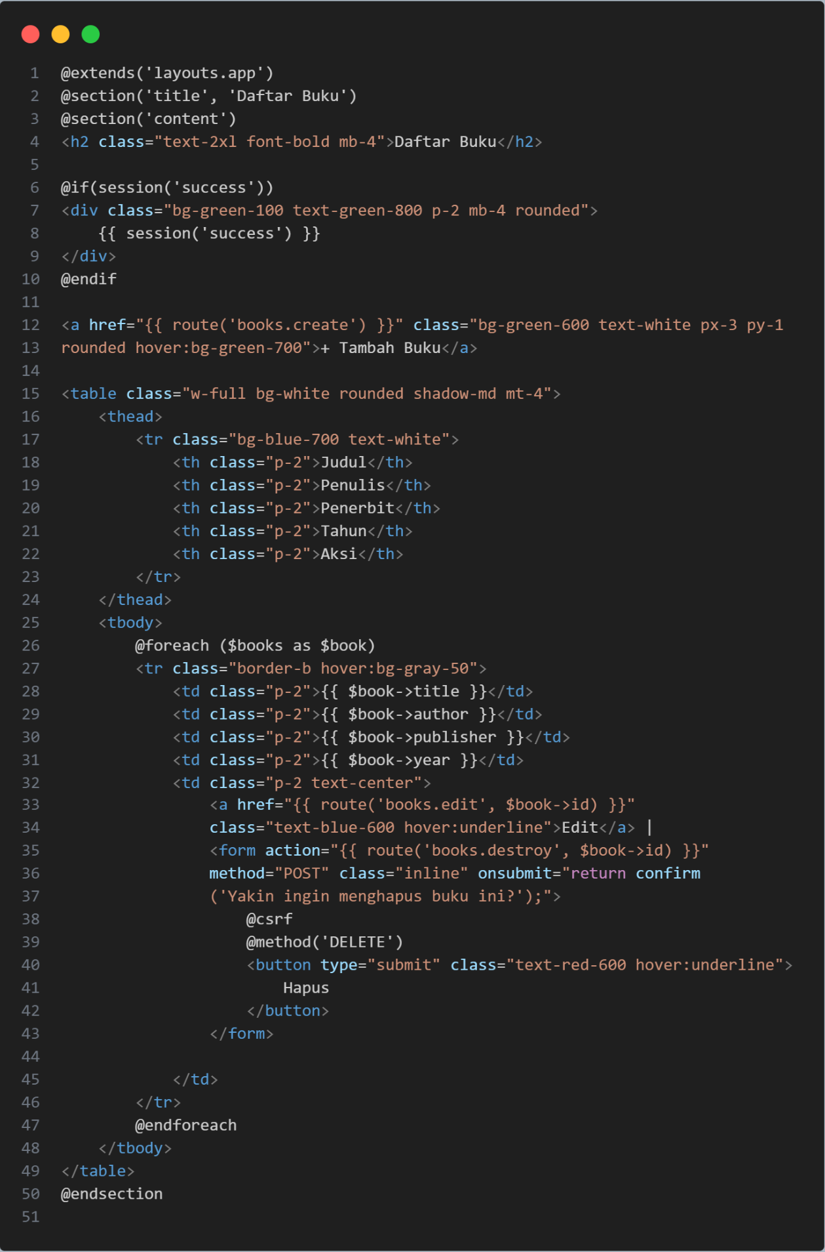

- Halaman Tambah Buku (create.blade.php)
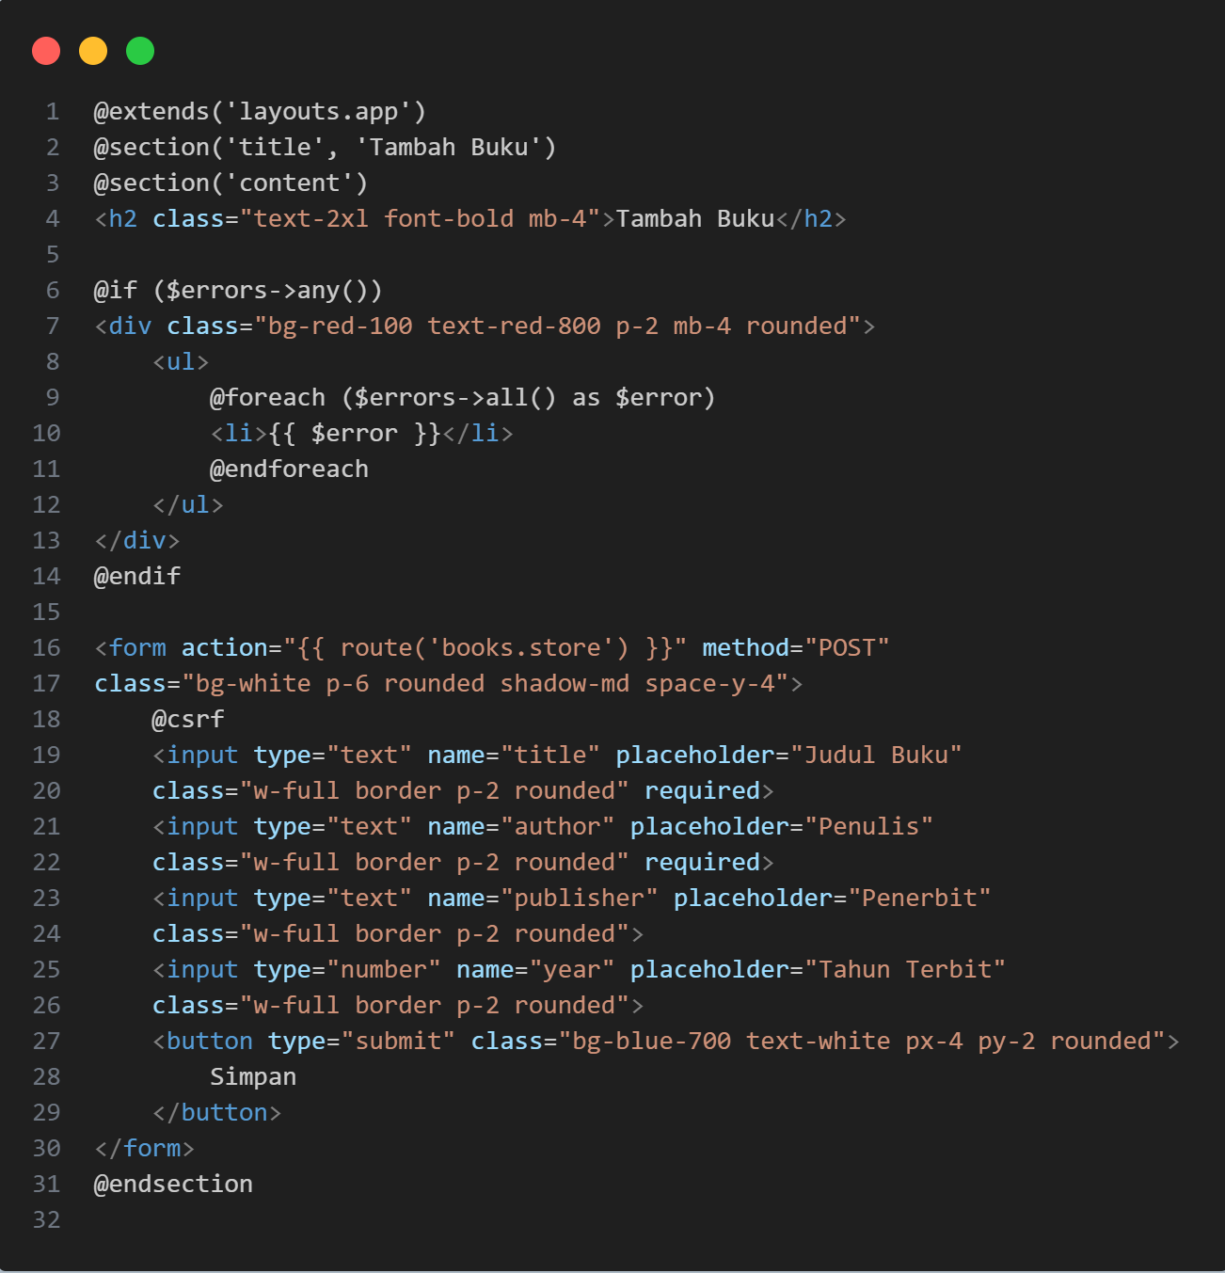

- Halaman Edit Buku (edit.blade.php)
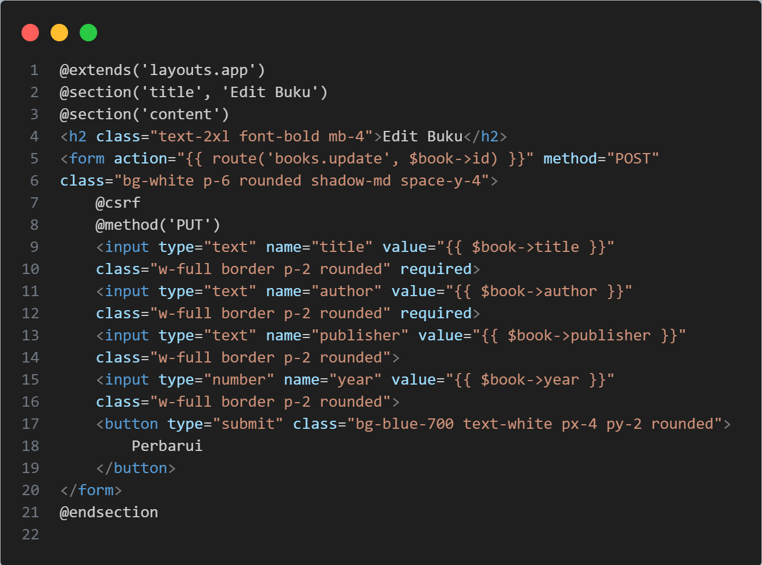

- Pengujian
Jalankan server
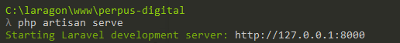

Lakukan pengujian melalui browser dan tombol form:
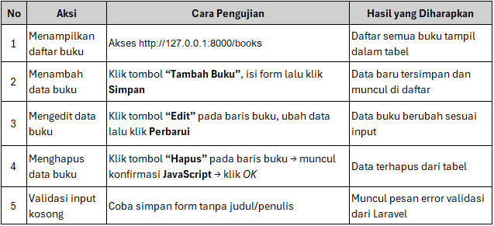

7. Data Hasil Percobaan
- BookController.php
Deskripsi: Controller CRUD penuh
Screenshot output: 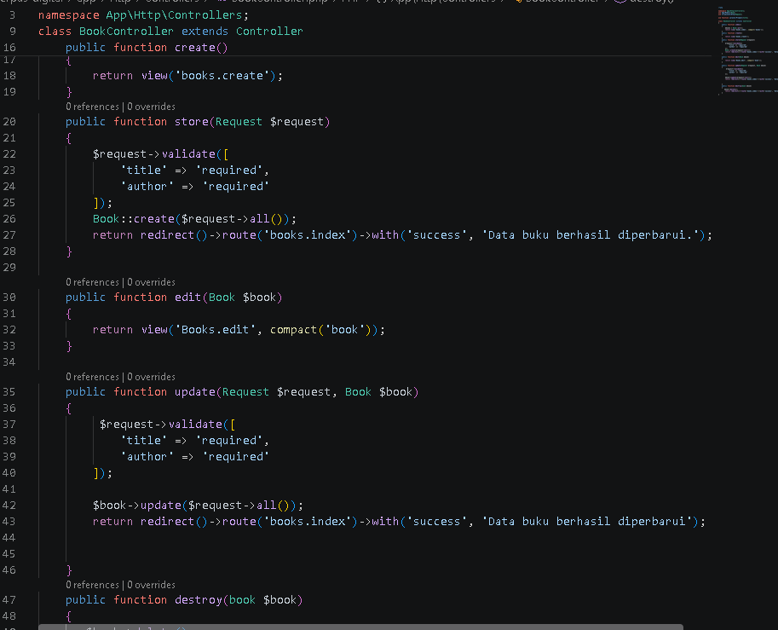

- routes/web.php
Deskripsi: Route resource CRUD
Screenshot output: 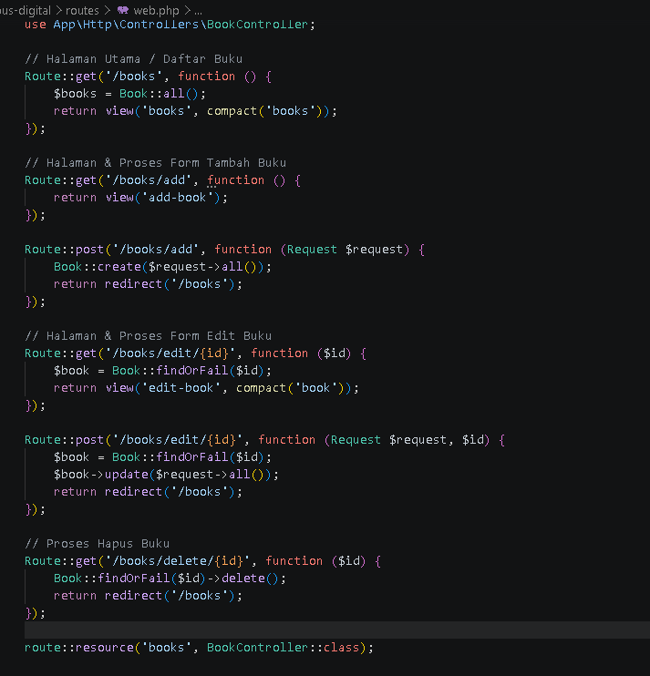

- books/index.blade.php
Deskripsi: Tampilan daftar buku

Screenshot output:
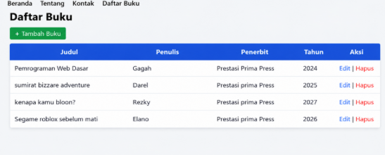

- books/create.blade.php
Deskripsi: Form tambah buku
Screenshot output: 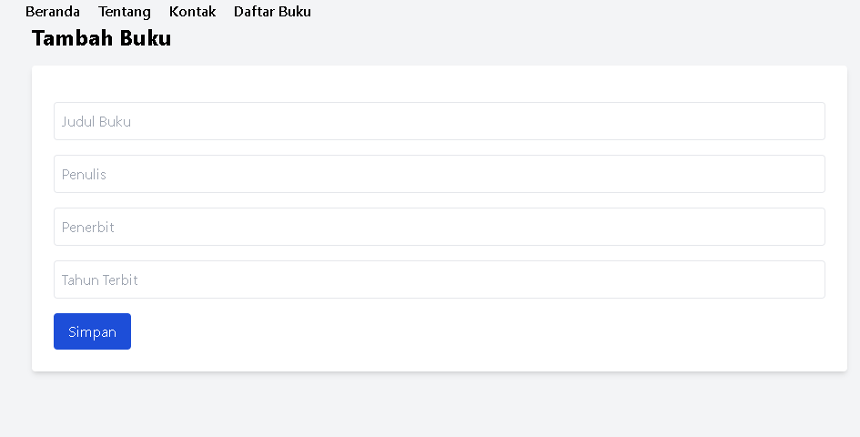

- books/edit.blade.php
Deskripsi: Form edit buku
Screenshot output:
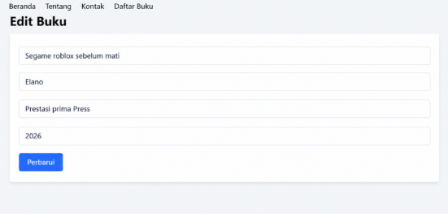

8. Analisis dan Pertanyaan Diskusi
- Apa kelebihan menggunakan controller resource dibanding route manual?
- Mengapa penting menambahkan validasi pada input form?
- Jelaskan perbedaan POST, PUT, dan DELETE pada route Laravel.
- Apa fungsi @csrf dan @method di dalam form?
- Bagaimana Blade Template membantu efisiensi penulisan kode?
Jawbana:
- Menggunakan controller resource menyederhanakan deklarasi jalur/routing dengan cukup satu baris kode Route::resource(), yang secara otomatis memetakan 7 aksi CRUD standar (index, create, store, show, edit, update, destroy). Hal ini membuat kode lebih bersih, terstruktur, dan mengikuti standar RESTful konvensional
- Validasi penting untuk memastikan bahwa data yang dikirim oleh pengguna sesuai dengan kriteria/format yang diharapkan database (misal: wajib diisi, berupa angka/string). Validasi mencegah terjadinya error pada query database, mencegah data sampah/kosong tersimpan, serta memberikan perlindungan dasar terhadap data beresiko.
- POST: Digunakan untuk mengirim/membuat data baru (Store) ke server.
PUT: Digunakan untuk memperbarui/mengubah data yang sudah ada (Update) secara menyeluruh.
DELETE: Digunakan untuk menghapus data (Destroy) dari basis data/server.
- @csrf: Menergenerate token keamanan unik untuk melindungi aplikasi dari serangan CSRF (Cross-Site Request Forgery). Form HTML tidak akan memproses Method POST jika token ini tidak disertakan.
method: Karena form HTML secara bawaan (native) hanya mendukung method GET dan POST, direktif @method('PUT') atau @method('DELETE') digunakan untuk melakukan Method Spoofing agar Laravel dapat mengenali method HTTP selain GET/POST.
- Blade mendukung Layout Inheritance (@extends, @yield, @section) dan Modular Component (@include). Hal ini memungkinkan pengembang menggunakan ulang kode HTML umum (seperti header, navbar, footer) di semua halaman tanpa harus menyalin-rekatkan (copy-paste) kode yang sama berulang kali.

9. Kesimpulan
Tuliskan kesimpulan dari hasil percobaan hari ini:
Melanjutkan prograrm laravel kemarin dengan halaman yang lebih baik

10. Rubrik Penilaian
No | Aspek Penilaian | Kriteria Penilaian | Skor Maks
1 | Kebenaran Program | Laravel berjalan & 3 halaman tampil tanpa error | 40
2 | Struktur Controller | Fungsi sesuai standar resource | 15
3 | Tampilan View | Desain sederhana rapi & navigasi berfungsi | 15
4 | Dokumentasi | Screenshot & laporan lengkap | 20
5 | Kreativitas | Modifikasi isi atau layout yang relevan | 10
Total Skor |  |  | 100

11. Dokumentasi Praktikum
Sertakan:
- Foto siswa sedang instalasi & coding.
- Screenshot hasil form tambah/edit.
- Screenshot validasi input gagal & berhasil.
- File proyek .zip.

